**DOCUMENTACIÓN OFICIAL**

**EMPRESA:**

*Colegio Parroquial Privado Subvencionado “Monseñor Juan Wiesen”*

**AUTORES:**

*Pedro Damián González Villalba*

*Mirian Magdalena Saucedo Gómez*

**AÑO: 2012**

***Descripción de la Empresa***

La empresa en cuestión, es una institución educativa denominada legalmente como “Colegio Parroquial Privado Subvencionado Monseñor Juan Wiesen” ubicado en la localidad de Fram, departamento de Itapúa, a 50km de Encarnación; dedicado a la formación intelectual y moral de jóvenes. Cuenta con la Educación Escolar Básica (desde el séptimo hasta el noveno grado, con dos secciones cada grado), además cuenta con dos Bachilleratos: Bachillerato Científico con Énfasis en Ciencias Básicas y Bachillerato Técnico en Administración de Negocios. Posee en total aproximadamente 250 alumnos y 25 docentes.

Actualmente no cuenta con un sistema académico informático.

***Primera Entrevista***

**Fecha:** 20 de Setiembre de 2012.-

**Entrevistado:** Lic. Carlos Daniel Tkachik (Director)

**Objetivo:** Conocer la estructura del colegio y su sistema académico.

1. *¿Hace cuántos años se inició el colegio?*

El colegio se inició en el año 1970, exactamente hace 42 años.

1. *¿La institución es un colegio nacional o privado?*

El colegio “Monseñor Juan Wiesen” actualmente es un Colegio Parroquial Privado Subvencionado. En donde el Bachillerato Técnico, el segundo y tercer año es privado.

1. *¿Con qué niveles cuenta la institución, cuenta con el nivel primario y secundario?*

La institución cuenta con el nivel primario pero solamente el Tercer Ciclo que abarca desde el séptimo hasta el noveno grado, y el nivel secundario desde el primer y tercer año, donde se posee dos énfasis de bachilleratos: el Bachillerato Técnico en Administración de Negocios y el Bachillerato con énfasis en Ciencias Básicas.

1. *Actualmente, ¿con cuántos alumnos cuenta el colegio?*

La institución cuenta aproximadamente con más de 250 alumnos.

1. *¿Con cuántos docentes cuenta aproximadamente?*

El plantel de docentes está compuesto aproximadamente por 25 docentes.

1. *¿En el plantel administrativo, con cuántos personales cuenta?*

En el plantel administrativo se cuenta con 3 personales, incluyendo la dirección serían exactamente 4 personales.

1. *¿La institución cuenta con algún sistema informático?*

No, la institución no cuenta con ningún tipo de sistema informático.

1. *¿Qué área le gustaría informatizar?*

Me gustaría informatizar la parte académica de la institución, el control de asistencia de los alumnos, docentes y todo el plantel del colegio.

1. *¿Cuál es el objetivo que desea lograr al informatizar dicha área?*

El objetivo principal es de contar con un mejor control de asistencia especialmente de los alumnos, así también que los docentes logren lo mismo. Contar con una mejor planificación de las actividades escolares y brindar a los alumnos y porque no los padres un mejor control sobre sus hijos estando al tanto sobre la situación académica de éstos. Así también contar con un sistema informático sería un gran crecimiento para la institución ya que estaríamos actualizados con lo que es el mundo de la tecnología.

1. *¿Quiénes serían los principales usuarios del programa que desea?*

Los principales usuarios serían la secretaría, los docentes y la dirección. Así también los alumnos para que puedan ver su situación académica.

1. *Nos podría contar a grandes rasgos, ¿cuáles serían las funciones que desea que cumpla el programa a ser desarrollado?*

Las funciones principales que desearía que realice son poder realizar un informe mensual de la asistencia, que los docentes puedan realizar su planificación de tareas y exámenes, que los alumnos tengan acceso a dicha información así también a ver su situación académica, esto incluye el proceso de clase, los puntajes acumulados, etc.

***Descripción de la Metodología Utilizada***

**Metodología RUP**

La metodología a ser usada para la documentación del sistema será la metodología RUP, llamada así por sus siglas en inglés Rational Unified Process. RUP es un proceso de desarrollo de software y junto con el Lenguaje Unificado de Modelado (UML), constituye la metodología estándar más utilizada para el análisis, implementación y documentación de sistemas orientados a objetos.

Sus características principales son:

➢ Forma disciplinada de asignar tareas y responsabilidades (quién hace qué, cuándo y cómo).

➢ Pretende implementar las mejores prácticas en Ingeniería de Software.

➢ Desarrollo iterativo e incremental.

➢ Administración de requisitos.

➢ Uso de arquitectura basada en componentes.

➢ Control de cambios.

➢ Modelado visual del software.

➢ Verificación de la calidad del software.

➢ Diseñado para ser flexible y extensible.

El RUP es un producto de Rational (IBM). Se caracteriza por ser iterativo incremental, estar centrado en la arquitectura y guiado por los casos de uso. Incluye artefactos (que son los productos tangibles del proceso como por ejemplo, el modelo de casos de uso, el código fuente, etc.) y roles (papel que desempeña una persona en un determinado momento, una persona puede desempeñar distintos roles a lo largo del proceso). En RUP los Casos de Uso no son sólo una herramienta para especificar los requisitos del sistema. También guían su diseño, implementación y prueba. Los Casos de Uso constituyen un elemento integrador y una guía del trabajo.

En RUP además de utilizar los Casos de Uso para guiar el proceso se presta especial atención al establecimiento temprano de una buena arquitectura para que no se vea fuertemente impactada ante cambios posteriores durante la construcción y el mantenimiento. Cada producto tiene tanto una función como una forma. La función corresponde a la funcionalidad reflejada en los Casos de Uso y la forma la proporciona la arquitectura.

Divide en 4 fases el desarrollo del software, como se puede observar en la figura 1:

- Inicio: El Objetivo en esta etapa es determinar la visión del proyecto.

- Elaboración: En esta etapa el objetivo es determinar la arquitectura óptima.

- Construcción: En esta etapa el objetivo es llevar a obtener la capacidad operacional inicial.

- Transición: El objetivo es llegar a obtener el reléase del proyecto.

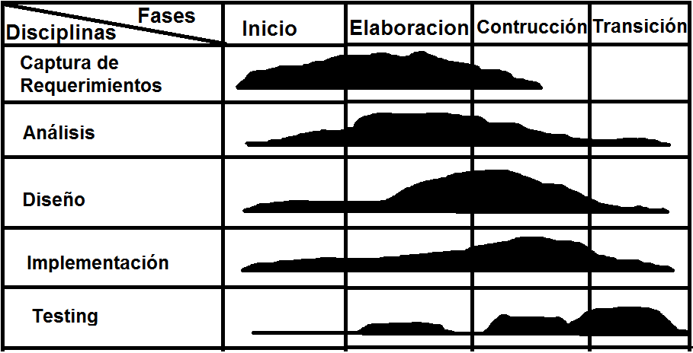

Figura

Es importante aclarar que en cada etapa, las iteraciones se basan en el modelo de ciclo de vida en cascada.

RUP se basa en el desarrollo iterativo e incremental. Y este proceso complicado lleva una adecuada documentación. Para hacer más fácil el trabajo, dividen a las actividades en disciplinas y dentro de éstas proponen el uso de modelos. Cada disciplina atacará cierta actividad o tarea desde un punto de vista.

Es aquí donde entra UML. Como UML ofrece un amplio conjunto de diagramas para representar las ideas desde diferentes, y complementarios, punto de vista, RUP aprovecha esta ventaja y adoptan a UML como una herramienta más para realizar, diseñar y documentar el desarrollo de sistemas.

En síntesis, RUP propone usar UML para llevar la documentación del sistema, facilitar la etapa del diseño y posterior construcción o desarrollo, transmitir ideas y ayudar al equipo a comunicarlas. Ahora bien, UML tiene mayor sentido cuando se está hablando de un análisis, diseño y programación bajo el paradigma OO (Orientado a Objetos), aunque uno puede, si así lo desea, extrapolar el concepto de un diagrama para transmitir una idea fuera del paradigma OO. Como por ej., el diagrama de actividad que en ocasiones se lo emplea para representar el flujo de información y los procesos de un área o departamento de una empresa.

Las disciplinas de una metodología RUP conllevan los flujos de trabajo, los cuales son una secuencia de pasos para la culminación de cada disciplina, estas disciplinas se dividen en dos grupos: las primarias y las de apoyo. Las primarias son las necesarias para la realización de un proyecto de software, aunque para proyectos no muy grandes se pueden omitir algunas; entre ellas se tienen: Modelado del Negocio, Requerimientos, Análisis y Diseño, Implementación, Pruebas, Despliegue. Las de apoyo son las que como su nombre lo indica sirven de apoyo a las primarias y especifican otras características en la realización de un proyecto de software; entre estas se tienen: Entorno, Gestión del Proyecto, Gestión de Configuración y Cambios.

Existen algunos elementos con los cuales se puede trabajar en el RUP, ahora en los elementos, entre estos se tienen: Flujos de Trabajo, Detalle de los Flujos de Trabajo, Actores, Actividades y Artefactos. Los actores son los personajes encargados de la realización de las actividades definidas dentro de los flujos de trabajo de cada una de las disciplinas del RUP. Los artefactos son el resultado parcial o final que es producido y usado por los actores durante el proyecto. Son las entradas y salidas de las actividades, realizadas por los actores, los cuales utilizan y van produciendo estos artefactos para tener guías. Un artefacto puede ser un documento, un modelo o un elemento de modelo.

La elaboración de distintos diagramas y artefactos siguiendo la metodología RUP proveen una fácil ejecución del proceso de elaboración de un Sistema de Software, ya que describen cómo está estructurado el sistema desde diferentes perspectivas orientadas a los diferentes involucrados en un proyecto.

Se puede reducir el tiempo de desarrollo de un Sistema de Software, aplicando la metodología RUP y UML ya que permite lograr de una manera fiable y rápida el desarrollo del Sistema deseado.

El tener todo el procedimiento de desarrollo de un Sistema de Software, es una herramienta necesaria y efectiva para administrarlo; y así contar con una visión unificada de todo el proceso, con lo que se facilita la implementación del mismo.

***Descripción de los Actores***

* **Dirección:** Persona encargada de supervisar y controlar la actividad académica y general de la institución.
* **Secretaría:** Persona encargada de la parte administrativa de la institución.
* **Docentes:** Persona encargada de enseñar en la institución.
* **Alumnos/as:** Personas que adquieren los servicios (enseñanza) de la institución.

***Modelo de Negocios***

***Casos de Uso:***

1. Registrar Alumnos
2. Registrar Docentes
3. Registrar Materias
4. Registrar Administrativos
5. Planificar tareas y exámenes
6. Registrar puntajes y calificaciones
7. Proveer materiales de estudio
8. Informar Asistencia

***Diagrama de Modelo de Negocios***

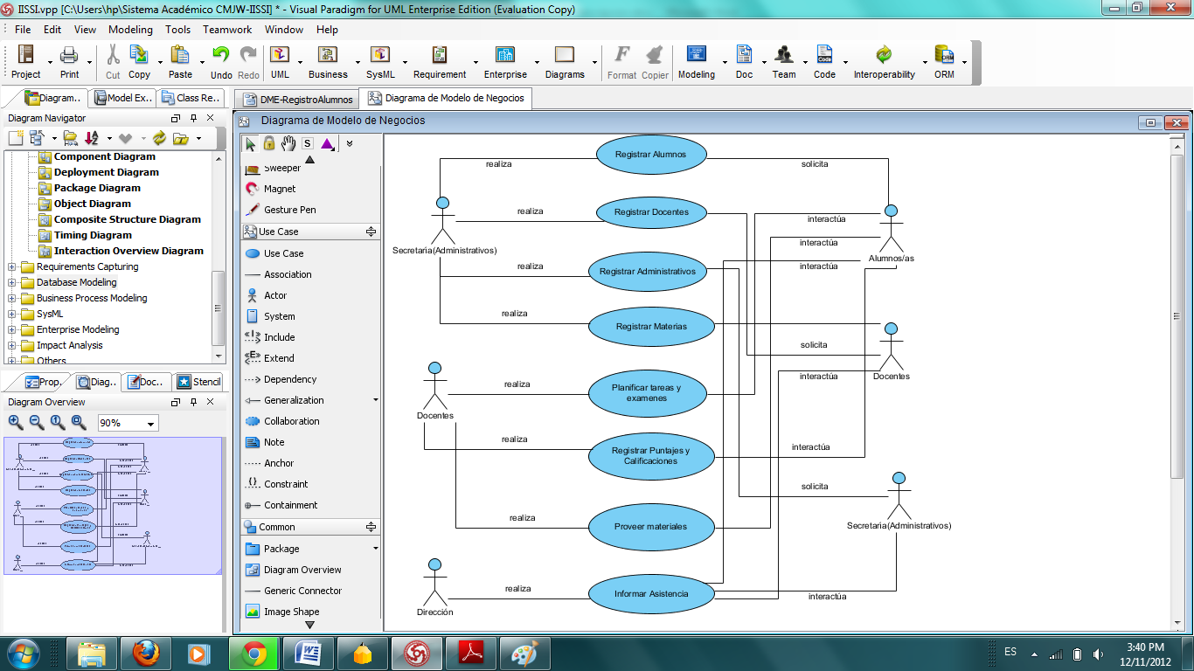

* **REGISTRO DE ALUMNOS**

**CUMN 1**

|  |  |
| --- | --- |
| **Nombre** | Registro de alumnos |
| **Autor** | IISS 2012 |
| **Fecha** | Setiembre 2012 |
| **Actores** | Secretaría – Alumnos |
| **Descripción** | El alumno solicita su inscripción a la institución, por ende la secretaría registra los datos del interesado. |
| **Precondiciones** | La institución precisa de alumnos |
| **Flujo Normal** | 1. El alumno rellena el formulario de inscripción 2. La secretaría recepciona el formulario y procesa los datos. |
| **Pos condiciones** | La institución cuenta con alumnos inscriptos y registrados. |
| **Flujo Alternativo** | El alumno no cumple con los requisitos para ser inscripto. |

* **REGISTRO DE DOCENTES**

**CUMN 2**

|  |  |
| --- | --- |
| **Nombre** | Registro de Docentes |
| **Autor** | IISS 2012 |
| **Fecha** | Setiembre 2012 |
| **Actores** | Secretaría – Docentes |
| **Descripción** | La institución requiere contar los datos de todos sus docentes, por ende la secretaría realiza el registro de los mismos. |
| **Precondiciones** | La institución precisa de los datos precisos de sus docentes. |
| **Flujo Normal** | 1. La institución contrata docentes. 2. Los docentes presentan los documentos requeridos. 3. La secretaría procesa los datos de los docentes. |
| **Pos condiciones** | La secretaría realiza el registro de todos los docentes. |
| **Flujo Alternativo** | El docente no cumple con los requisitos y no es contratado por la institución. |

* **REGISTRAR ADMINISTRATIVOS**

**CUMN 3**

|  |  |
| --- | --- |
| **Nombre** | Registrar Administrativos |
| **Autor** | IISS 2012 |
| **Fecha** | Setiembre 2012 |
| **Actores** | Secretaría – Administrativos |
| **Descripción** | La institución requiere contar los datos de todos sus personales administrativos, por ende la secretaría realiza el registro de los mismos. |
| **Precondiciones** | La institución precisa de los datos precisos de sus personales administrativos. |
| **Flujo Normal** | 1. La institución contrata personales para el sector administrativo. 2. Los personales presentan los documentos requeridos. 3. La secretaría procesa los datos de los administrativos. |
| **Pos condiciones** | La secretaría registra los datos de los administrativos. |
| **Flujo Alternativo** | El personal administrativo no cumple con los requisitos y no es contratado por la institución. |

* **REGISTRAR MATERIAS**

**CUMN 4**

|  |  |
| --- | --- |
| **Nombre** | Registrar Materias |
| **Autor** | IISS 2012 |
| **Fecha** | Setiembre 2012 |
| **Actores** | Secretaría – Docentes |
| **Descripción** | La secretaría registra las materias para cada grado y curso. |
| **Precondiciones** | El sistema académico necesita registrar las materias, porque de éste depende el funcionamiento principal del sistema. |
| **Flujo Normal** | 1. La secretaría revisa la malla curricular de los respectivos grados y cursos de diferente énfasis. 2. La secretaría registra las materias a cada grado y curso. |
| **Pos condiciones** | Cada curso cuenta con sus materias registradas. |
| **Flujo Alternativo** | La secretaría no registra correctamente las materias. |

* **PLANIFICACIÓN DE TAREAS Y EXAMENES**

**CUMN 5**

|  |  |
| --- | --- |
| **Nombre** | Planificación de tareas y exámenes |
| **Autor** | IISS 2012 |
| **Fecha** | Setiembre 2012 |
| **Actores** | Docentes – Alumnos |
| **Descripción** | El docente debe realizar la calendarización y/o planificación de sus actividades escolares junto con sus alumnos. |
| **Precondiciones** | 1. La institución precisa que los docentes planifiquen sus actividades para una mejor organización. 2. Los alumnos requieren contar con un calendario de actividades para tener un seguimiento correcto de sus responsabilidades y deberes. |
| **Flujo Normal** | 1. El docente planifica fecha de exámenes, trabajos, proyectos, etc., junto con sus alumnos. 2. Se realizan los exámenes y todas las actividades de evaluación. 3. El docente evalúa el desarrollo de los mismos. |
| **Pos condiciones** | Los alumnos y docentes cuentan con la planificación de sus actividades escolares, todo esto por etapa escolar. |
| **Flujo Alternativo** | No se realizó correctamente la planificación o no fue entregado. |

* **REGISTRO DE PUNTAJES Y CALIFICACIONES**

**CUMN 6**

|  |  |
| --- | --- |
| **Nombre** | Registro de Puntajes y Calificaciones |
| **Autor** | IISS 2012 |
| **Fecha** | Setiembre 2012 |
| **Actores** | Docentes – Alumnos |
| **Descripción** | Los alumnos precisan tener un seguimiento de sus puntajes acumulados en cada materia, por ende el docente registra todos los puntajes obtenidos. |
| **Precondiciones** | Los alumnos precisan conocer sus puntajes acumulados por etapa. |
| **Flujo Normal** | 1. El docente evalúa todos los prácticos, proyectos y exámenes desarrollados. 2. El docente registra los puntajes acumulados y la calificación final por etapa. |
| **Pos condiciones** | Los alumnos pueden tener acceso a sus puntajes acumulados y así ver y analizar su situación escolar. |
| **Flujo Alternativo** | El docente no registra los puntajes y calificación del alumno. |

* **PROVEER MATERIALES DE ESTUDIO**

**CUMN 7**

|  |  |
| --- | --- |
| **Nombre** | Proveer materiales de estudio |
| **Autor** | IISS 2012 |
| **Fecha** | Setiembre 2012 |
| **Actores** | Docentes – Alumnos |
| **Descripción** | Los docentes proveen a los alumnos de los materiales de estudio acerca de los temas desarrollados en clase, a través del sistema académico informático. |
| **Precondiciones** | Los alumnos necesitan poseer los materiales de estudio de cada clase desarrolla respectivamente de cada materia. |
| **Flujo Normal** | 1. El docente desarrolla su clase con materiales didácticos. 2. Los alumnos/as requieren de los materiales de estudio para contar con los mismos para que estos puedan estudiar. 3. El docente sube a la base de datos del sistema académico el material. |
| **Pos condiciones** | Los alumnos cuentan con el material didáctico desarrollado en clase. |
| **Flujo Alternativo** | El docente no cuenta con un material didáctico o no sube correctamente a la base de datos del sistema. |

* **INFORME DE ASISTENCIA**

**CUMN 8**

|  |  |
| --- | --- |
| **Nombre** | Informe de Asistencia |
| **Autor** | IISS 2012 |
| **Fecha** | Setiembre 2012 |
| **Actores** | Dirección – Secretaría – Docentes – Alumnos |
| **Descripción** | La Dirección de la institución realiza un informe mensual de asistencia de los administrativos, docentes y alumnos. |
| **Precondiciones** | 1. La institución precisa un control diario de asistencia tanto de administrativos, docentes y alumnos; en ambos turnos, mañana y tarde. 2. La institución precisa con un informe de asistencia mensual. |
| **Flujo Normal** | 1. Los docentes, administrativos y alumnos registran su llegada y salida durante todos los días escolares del mes en el reloj biométrico. 2. La dirección registra los datos de asistencia en el programa. 3. La dirección realiza un informe mensual de asistencia. |
| **Pos condiciones** | La institución ya cuenta con el registro de asistencia. |
| **Flujo Alternativo** | Los docentes, administrativos y alumnos no registran correctamente su llegada y salida a la institución. |

***Modelo de Requisitos***

***Modelo de Requisitos***

1. Registrar Alumnos
2. Registrar Docentes
3. Registrar Administrativos
4. Registrar Materias
5. Planificar tareas y exámenes
6. Registrar puntajes y calificaciones
7. Proveer materiales de estudio
8. Informar Asistencia

***Casos de Uso de Modelo de Requisito***

1. 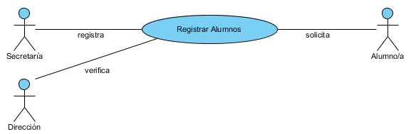***Registrar Alumnos***

|  |  |
| --- | --- |
| **Nombre** | Registrar Alumnos |
| **Autor** | IISS 2012 |
| **Fecha** | Setiembre 2012 |
| **Actores** | Secretaría - Dirección – Alumnos |
| **Descripción** | Este caso se inicia cuando el alumno llega a la institución para inscribirse a un grado o curso. |
| **Precondiciones** | 1. Un alumno se inscribe a la institución previamente haber rellenado el formulario de inscripción. 2. La institución acepta al alumno/a. |
| **Flujo Normal** | 1. La secretaría recibe el formulario rellenado. 2. Verifica si los datos son correctos conforme a su documento presentado. 3. No se verifica ninguna irregularidad 4. La secretaría registra al alumno en el sistema académico. |
| **Pos condiciones** | Se registró al alumno en el sistema académico de la institución. |
| **Flujo Alternativo** | 1. No se encontraron concordancias entre el formulario presentado por el alumno y sus documentos respectivos. 2. La secretaría comunica a la dirección de la irregularidad. 3. La dirección comunica al alumno de la irregularidad en su formulario. 4. El alumno regulariza su situación para poder aceptado por la institución. |

1. ***Registrar Docentes***

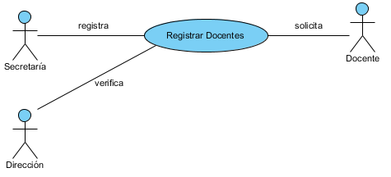

|  |  |
| --- | --- |
| **Nombre** | Registrar Docentes |
| **Autor** | IISS 2012 |
| **Fecha** | Setiembre 2012 |
| **Actores** | Secretaría – Dirección - Docentes |
| **Descripción** | Este caso se inicia cuando la institución contrata un nuevo docente, o en todo caso un docente que ya forma parte del colegio es contratado para llevar otra materia más. |
| **Precondiciones** | La institución contrató un docente. |
| **Flujo Normal** | 1. La dirección realiza el contrato con el docente. 2. La secretaría recibe dicho contrato. 3. El docente es registrado en el sistema por la secretaría. |
| **Pos condiciones** | El docente cuenta con una cuenta en el sistema. |
| **Flujo Alternativo** | 1. No se llegó a un acuerdo entre la dirección y el docente sobre el contrato. 2. La secretaría encuentra algunas irregularidades dentro del contrato. 3. Informa a la dirección sobre dicha irregularidad. 4. La dirección se vuelve a reunir con el docente para verificar la irregularidad del contrato y así poder llegar a un acuerdo. |

1. ***Registrar Administrativos***

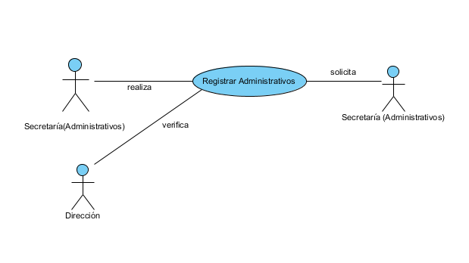

|  |  |
| --- | --- |
| **Nombre** | Registrar Administrativos |
| **Autor** | IISS 2012 |
| **Fecha** | Setiembre 2012 |
| **Actores** | Secretaría – Dirección - Administrativos |
| **Descripción** | Este caso se inicia cuando la institución contrata un nuevo personal administrativo. |
| **Precondiciones** | La institución contrató un personal administrativo. |
| **Flujo Normal** | 1. La dirección realiza el contrato con el personal. 2. La secretaría recibe dicho contrato. 3. El personal administrativo es registrado en el sistema por la secretaría. |
| **Pos condiciones** | El personal administrativo cuenta con una cuenta en el sistema. |
| **Flujo Alternativo** | 1. No se llegó a un acuerdo entre la dirección y el personal administrativo sobre el contrato. 2. La secretaría encuentra algunas irregularidades dentro del contrato. 3. Informa a la dirección sobre dicha irregularidad. 4. La dirección se vuelve a reunir con el personal para verificar la irregularidad del contrato y así poder llegar a un acuerdo. |

1. ***Registrar Materias***

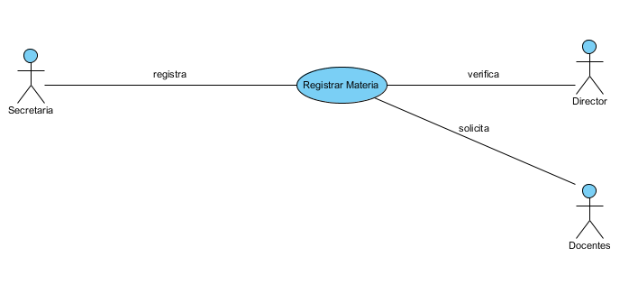

|  |  |
| --- | --- |
| **Nombre** | Registrar Materias |
| **Autor** | IISS 2012 |
| **Fecha** | Setiembre 2012 |
| **Actores** | Secretaría – Docentes-Dirección |
| **Descripción** | Este caso de uso comienza cuando cambia la malla curricular de algún curso, entonces nuevas materias son asignadas para el grado. |
| **Precondiciones** | 1. La institución debe agregar una nueva materia a un curso. 2. Una materia de la malla curricular ya no se desarrollara en la institución por lo que hay que eliminarla del sistema. |
| **Flujo Normal** | 1. Por algún motivo se decide el cambio de la malla curricular por lo que el director solicita a la secretaria actualizar las materias de cada curso. 2. La secretaria registra las nuevas materias, asignándolos a un curso y a un docente, y elimina las antiguas. |
| **Pos condiciones** | El sistema académico informático se encuentra actualizado. |
| **Flujo Alternativo** | La secretaría no registra correctamente las materias. |

1. ***Planificar tareas y exámenes***

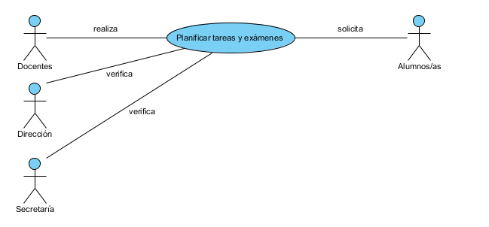

|  |  |
| --- | --- |
| **Nombre** | Planificar tareas y exámenes |
| **Autor** | IISS 2012 |
| **Fecha** | Setiembre 2012 |
| **Actores** | Secretaría – Docentes-Dirección - Alumnos |
| **Descripción** | Este caso se inicia apenas arranque cada etapa de la actividad escolar, en donde los alumnos planifican las fechas de exámenes y los trabajos prácticos a realizarse durante la etapa. Esta actividad es supervisada por la dirección y la secretaría. |
| **Precondiciones** | 1. Se inicia una nueva etapa de cada curso o grado en el año. 2. La secretaría y la dirección solicita al docente una planificación por etapa de la actividad escolar. 3. El docente planifica junto con sus alumnos las fechas de exámenes, entrega de trabajos prácticos, etc. |
| **Flujo Normal** | 1. El docente planifica las tareas con los alumnos. 2. Registra las actividades a realizarse en el sistema académico. 3. Los alumnos tienen acceso al registro de dicha actividad. |
| **Pos condiciones** | Se registraron las tareas y exámenes para la etapa escolar, mediante el cual los alumnos tienen acceso a la planificación por etapa realizado conjuntamente con el docente. |
| **Flujo Alternativo** | El docente realizó la planificación pero no subió correctamente al sistema. |

1. ***Registrar puntajes y calificaciones.***

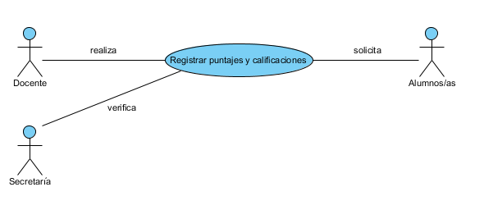

|  |  |
| --- | --- |
| **Nombre** | Registrar puntajes y calificaciones |
| **Autor** | IISS 2012 |
| **Fecha** | Setiembre 2012 |
| **Actores** | Docentes - Secretaría - Alumnos |
| **Descripción** | Este caso sucede cuando el docente verifica todas las medios de evaluación utilizadas para la evaluar el desempeño del alumno. |
| **Precondiciones** | Se realiza un examen o la entrega de trabajos prácticos, deberes, proyectos, etc. |
| **Flujo Normal** | 1. El docente realiza la corrección de trabajos, deberes y/o exámenes. 2. El docente registra en el sistema el puntaje obtenido por el alumno. 3. La nota y el puntaje es verificado por la secretaría y así también los alumnos tienen acceso a él. |
| **Pos condiciones** | El docente registró los puntajes acumulados y esto puede ser accedido por los mismos, por la secretaría y por los alumnos. |
| **Flujo Alternativo** | 1. El docente no realiza la corrección de trabajos y/o exámenes. 2. La secretaría no encuentra concordancia entre la planilla entregado por el docente y lo registrado en el sistema. 3. La secretaría avisa al docente de dicha irregularidad. 4. El docente vuelve a verificar y modifica el puntaje en caso de que sea necesario. |

***7- Proveer Materiales de Estudio***

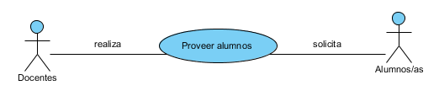

|  |  |
| --- | --- |
| **Nombre** | Proveer Materiales de Estudio |
| **Autor** | IISS 2012 |
| **Fecha** | Setiembre 2012 |
| **Actores** | Docente – Alumnos |
| **Descripción** | Este caso se inicia siempre que se termina de desarrollar una clase o un tema específico de una materia donde el profesor haya utilizado algún material didáctico y que los alumnos han de precisar con dicho material. |
| **Precondiciones** | 1. El docente utilizó un material didáctico para el desarrollo de su clase. 2. Los alumnos necesitan de dicho material didáctico para poder estudiar. |
| **Flujo Normal** | 1. El docente termina de desarrollar su clase 2. Sube al sistema el material utilizado por el mismo |
| **Pos condiciones** | El alumno tiene acceso a dicho material y lo descarga para poder utilizarlo. |
| **Flujo Alternativo** | El docente no subió el material utilizado en clase al sistema informático. |

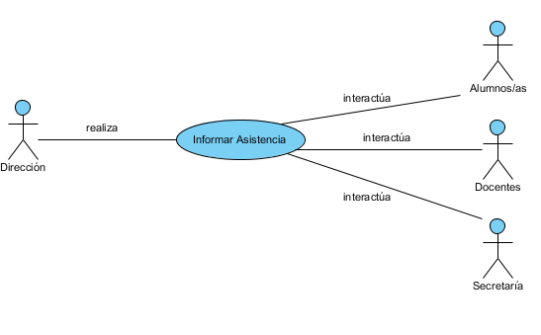***8- Informar Asistencia***

|  |  |
| --- | --- |
| **Nombre** | Informar Asistencia |
| **Autor** | IISS 2012 |
| **Fecha** | Setiembre 2012 |
| **Actores** | Dirección - Docentes – Secretaría - Alumnos |
| **Descripción** | Este caso se inicia cada mes, cuando se realiza un cierre de asistencia de cada uno de los componentes del plantel administrativo, a fin de tener un conocimiento de asistencia y por ende el cumplimiento de responsabilidades de cada uno. |
| **Precondiciones** | Los alumnos, docentes y administrativos marcan su asistencia diaria por medio del reloj biométrico. |
| **Flujo Normal** | 1. La dirección accede a la información de asistencia almacenada en el reloj biométrico, 2. Realiza un informe mensual de cada uno. 3. Proporciona dicho informe a los afectados. |
| **Pos condiciones** | Los alumnos/as, docentes y administrativos cuentan con un informe mensual de su asistencia. |
| **Flujo Alternativo** | La dirección no realiza correctamente el informe de asistencia debido a inconvenientes con el reloj biométrico utilizado para el control. |

***Casos de Usos de Modelo de Análisis***

***Casos de Uso de Modelo de Análisis (CUMA)***

1. Registrar Alumnos
2. Registrar Docentes
3. Registrar Administrativos
4. Registrar Materias
5. Planificar tareas y exámenes
6. Registrar puntajes y calificaciones
7. Proveer materiales de estudio
8. Informar Asistencia
9. 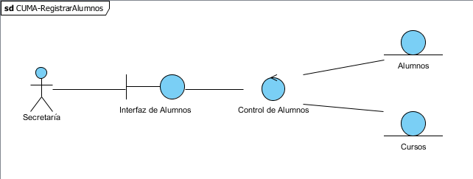***Registrar Alumnos***
10. 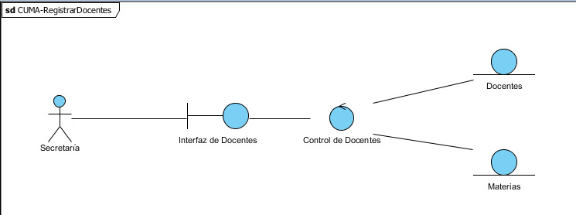***Registrar Docentes***
11. ***Registrar Administrativos***

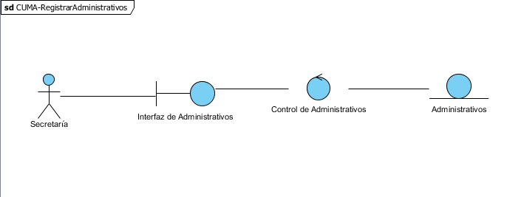

1. 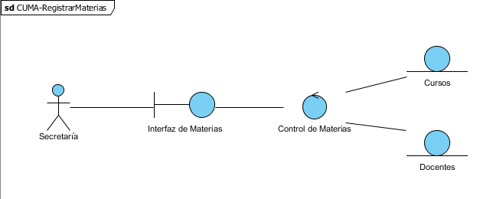***Registrar Materias***
2. 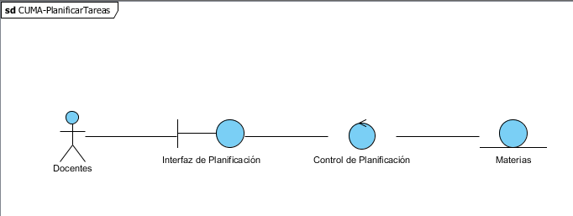***Planificar tareas y exámenes***
3. 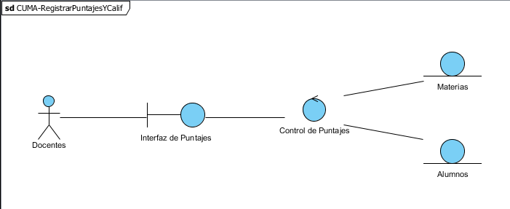***Registrar Puntajes y Calificaciones***
4. ***Proveer Materiales de Estudio***

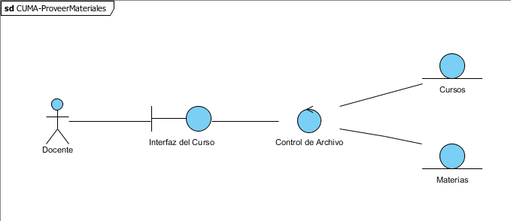

1. ***Informar Asistencia***

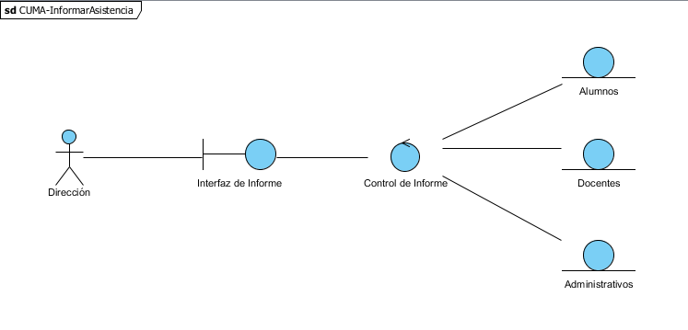

***Diagrama de Colaboración***

***Diagramas de Colaboración***

1. Registrar Alumnos
2. Registrar Docentes
3. Registrar Administrativos
4. Registrar Materias
5. Planificar tareas y exámenes
6. Registrar puntajes y calificaciones
7. Proveer materiales de estudio
8. Informar Asistencia
9. ***Registrar Alumnos***

|  |
| --- |
| 1. Se identifica el usuario que realizará y carga el registro de los alumnos del colegio. |
| 1. Se envía los datos del registro de alumnos al control de alumnos. |
| 1. Se registra el ingreso de datos de alumno. |
| 1. Se registra el ingreso de un alumno a un curso. |

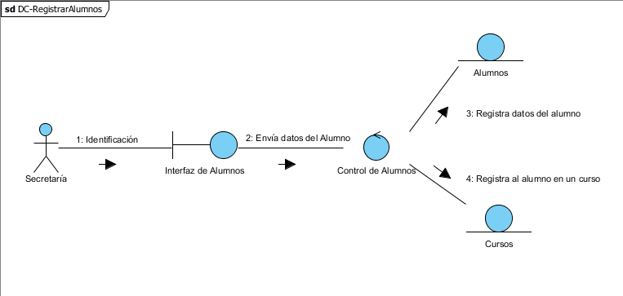

1. 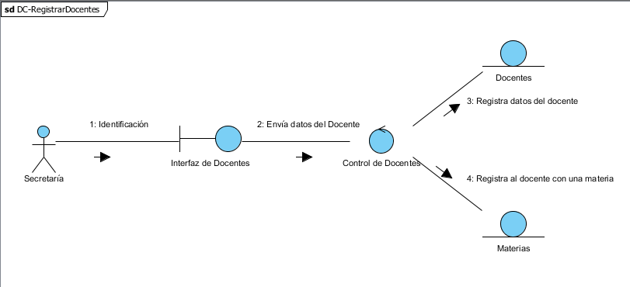***Registrar Docentes***

|  |
| --- |
| 1. Se identifica el usuario que realizará y carga el registro de los docentes del colegio. |
| 1. Se envía los datos del registro de docentes al control de docentes. |
| 1. Se registra el ingreso de datos del docente. |
| 1. Se registra el ingreso de un docente con una o más materias. |

1. ***Registrar Administrativos***

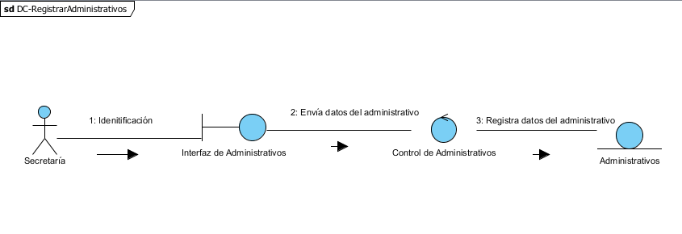

|  |
| --- |
| 1. Se identifica el usuario que realizará y carga el registro de los administrativos del colegio. |
| 1. Se envía los datos del registro de administrativos al control de docentes. |
| 1. Se registra el ingreso de datos del administrativo. |

1. 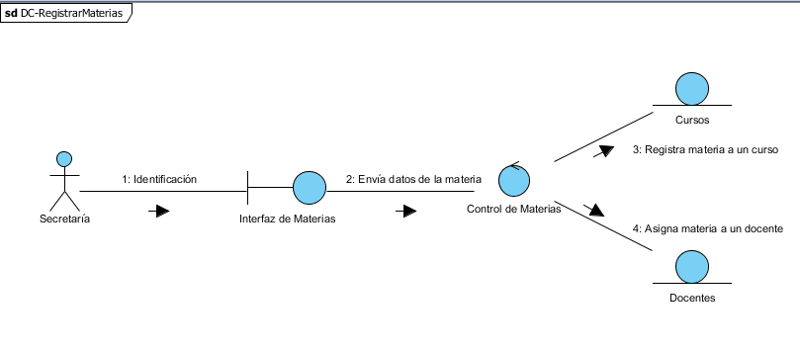***Registrar Materias***

|  |
| --- |
| 1. Se identifica el usuario que realizará y carga el registro de todas las materias. |
| 1. Se envía los datos del registro de materias al control de materias. |
| 1. Se registra el ingreso de una materia con el curso correspondiente. |
| 1. Se registra el ingreso de una materia con un docente. |

1. 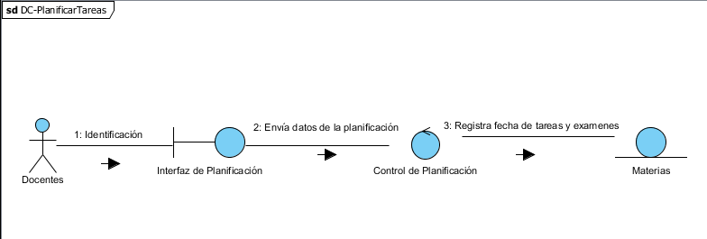***Planificar tareas y exámenes***

|  |
| --- |
| 1. Se identifica el usuario que realizará y la planificación de tareas y exámenes con las fechas correspondientes a llevarse a cabo cada uno. |
| 1. Se envía los datos de la planificación al control de planificación. |
| 1. Se registra el ingreso de fecha de las tareas y exámenes en las materias correspondientes |

1. 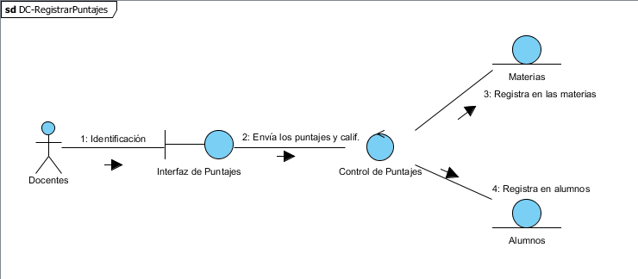***Registrar Puntajes y Calificaciones***

|  |
| --- |
| 1. Se identifica el usuario que realizará y carga los puntajes acumulados y la calificación obtenida del alumno. |
| 1. Se envía los datos del registro de puntajes y calificaciones al control de puntajes. |
| 1. Se registra el ingreso de los puntajes y/o calificaciones en la materia correspondiente. |
| 1. Se registra el ingreso de los puntajes y/o calificaciones del alumno correspondiente. |

1. 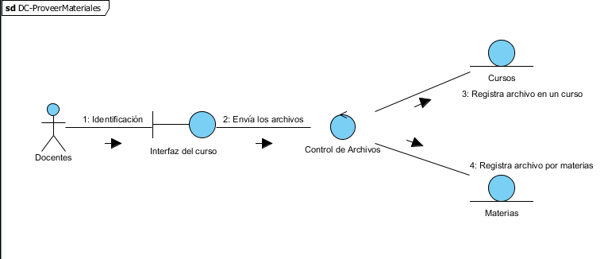***Proveer materiales de estudio***

|  |
| --- |
| 1. Se identifica el usuario que realizará la carga de materiales en el sistema y realiza dicha acción. |
| 1. Se envía los datos del envío de archivos al control de archivos. |
| 1. Se registra el ingreso de un archivo a un curso correspondiente. |
| 1. Se registra el ingreso de un archivo por la materia correspondiente. |

1. 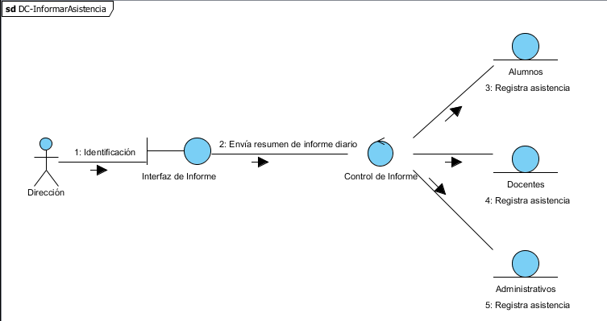***Informar Asistencia.***

|  |
| --- |
| 1. Se identifica el usuario que realizará el informe de asistencia y realiza los informes correspondientes. |
| 1. Se envía los datos del resumen de informes al control de informe. |
| 1. Se registra el ingreso del resumen de asistencia de alumnos. |
| 1. Se registra el ingreso del resumen de asistencia de docentes. |
| 1. Se registra el ingreso del resumen de asistencia de administrativos. |

***Diagrama de Secuencias***

***Diagramas de Secuencias***

1. Registrar Alumnos
2. Registrar Docentes
3. Registrar Administrativos
4. Registrar Materias
5. Planificar tareas y exámenes
6. Registrar puntajes y calificaciones
7. Proveer materiales de estudio
8. Informar Asistencia
9. 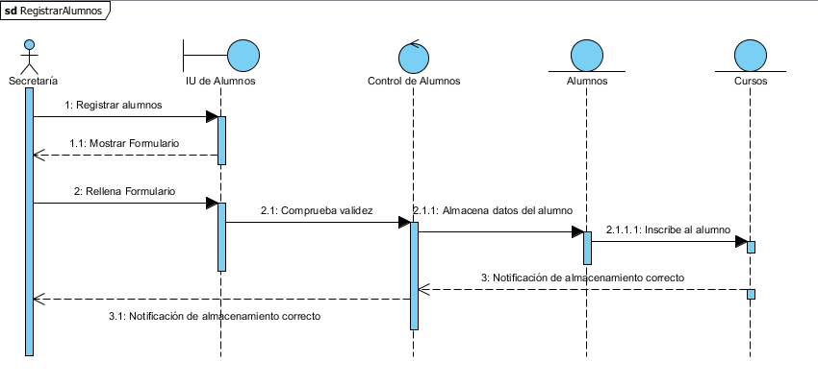***Registrar Alumnos***

|  |  |
| --- | --- |
| ***Flujo Normal*** | 1. La secretaria va pulsar sobre el botón *Registrar Alumno* 2. El sistema muestra un formulario que contiene los campos para ingresar los datos del alumno. 3. La secretaria rellena el formulario con los datos del alumno. 4. El sistema comprueba la validez de los datos ingresados por la secretaria y los almacena en la base de datos. 5. El sistema muestra a la secretaria una notificación de que los datos fueron almacenados correctamente. |
| ***Flujo Alternativo*** | 4A- El sistema comprueba la validez de los datos ingresados, y marca en el formulario los errores que este contiene mostrando un mensaje de error y permite a la secretaria corregir dichos errores. |

1. 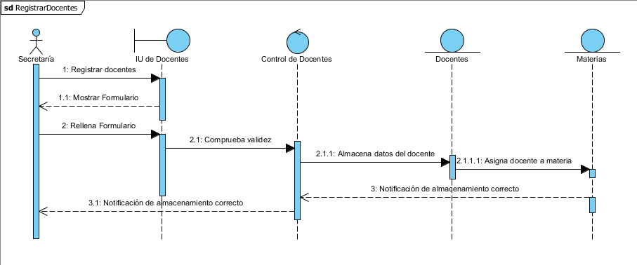***Registrar Docentes***

|  |  |
| --- | --- |
| ***Flujo Normal*** | 1. La secretaria va pulsar sobre el botón *Registrar Docente* 2. El sistema muestra un formulario que contiene los campos para ingresar los datos del docente. 3. La secretaria rellena el formulario con los datos del docente. 4. El sistema comprueba la validez de los datos ingresados por la secretaria y los almacena en la base de datos. 5. El sistema muestra a la secretaria una notificación de que los datos fueron almacenados correctamente. |
| ***Flujo Alternativo*** | 4A- El sistema comprueba la validez de los datos ingresados, y marca en el formulario los errores que este contiene mostrando un mensaje de error y permite a la secretaria corregir dichos errores. |

1. ***Registrar Administrativos***

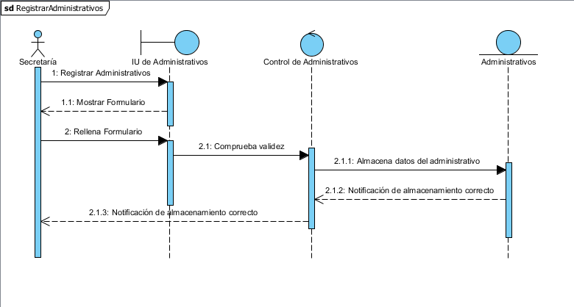

|  |  |
| --- | --- |
| ***Flujo Normal*** | 1. La secretaria va pulsar sobre el botón *Registrar Administrativo* 2. El sistema muestra un formulario que contiene los campos para ingresar los datos del administrativo. 3. La secretaria rellena el formulario con los datos del personal contratado. 4. El sistema comprueba la validez de los datos ingresados por la secretaria y los almacena en la base de datos. 5. El sistema muestra a la secretaria una notificación de que los datos fueron almacenados correctamente. |
| ***Flujo Alternativo*** | 4A- El sistema comprueba la validez de los datos ingresados, y marca en el formulario los errores que este contiene mostrando un mensaje de error y permite a la secretaria corregir dichos errores. |

1. 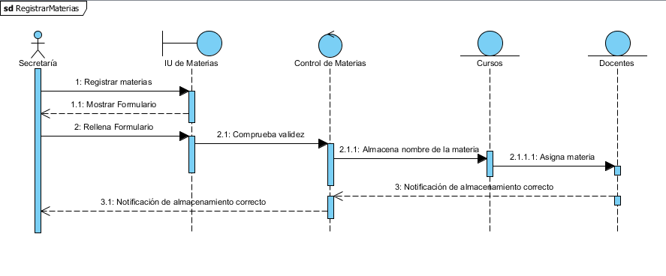***Registrar Materias***

|  |  |
| --- | --- |
| ***Flujo Normal*** | 1. La secretaria va pulsar sobre el botón *Registrar Materia* 2. El sistema muestra un formulario que contiene los campos para ingresar el nombre de la materia y otros datos del mismo. 3. La secretaria rellena dichos campos con los datos correspondientes. 4. El sistema comprueba la validez de los datos ingresados por la secretaria y los almacena en la base de datos. 5. El sistema muestra a la secretaria una notificación de que los datos fueron almacenados correctamente. |
| ***Flujo Alternativo*** | 4A- El sistema comprueba la validez de los datos ingresados, y marca en el formulario los errores que este contiene mostrando un mensaje de error y permite a la secretaria corregir dichos errores. |

1. ***Planificar tareas y exámenes***

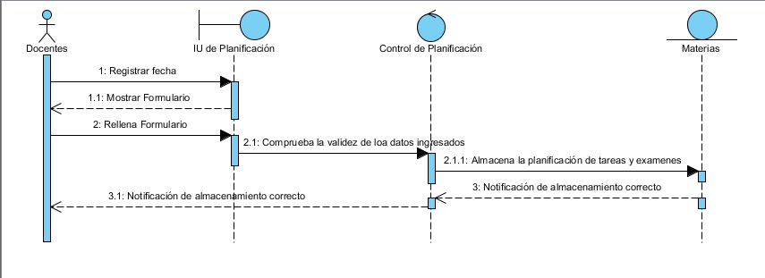

|  |  |
| --- | --- |
| ***Flujo Normal*** | 1. El docente va pulsar sobre el botón *Registrar Fecha* 2. El sistema muestra un formulario que contiene los campos para ingresar la fecha y los detalles de la planificación, ya sea entrega de trabajos o un examen. 3. El docente rellena dichos campos con los datos correspondientes. 4. El sistema comprueba la validez de los datos ingresados por el docente y los almacena en la base de datos. 5. El sistema muestra al docente una notificación de que los datos fueron almacenados correctamente. |
| ***Flujo Alternativo*** | 4A- El sistema comprueba la validez de los datos ingresados, y marca en el formulario los errores que este contiene mostrando un mensaje de error y permite al docente corregir dichos errores. |

1. 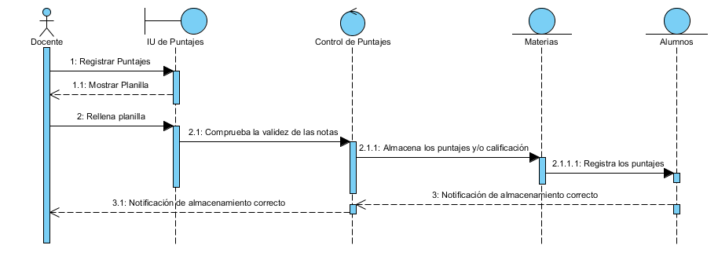***Registrar Puntajes y Calificaciones***

|  |  |
| --- | --- |
| ***Flujo Normal*** | 1. El docente va pulsar sobre el botón *Registrar Puntaje* 2. El sistema muestra una planilla de los alumnos que llevan la materia que el docente desarrolla. 3. El docente rellena la planilla con los datos correspondientes. 4. El sistema comprueba la validez de los datos ingresados por el docente y los almacena en la base de datos. 5. El sistema muestra al docente una notificación de que los datos fueron almacenados correctamente. |
| ***Flujo Alternativo*** | 4A- El sistema comprueba la validez de los datos ingresados, y marca en la planilla los errores que este contiene mostrando un mensaje de error y permite al docente corregir dichos errores. |

1. 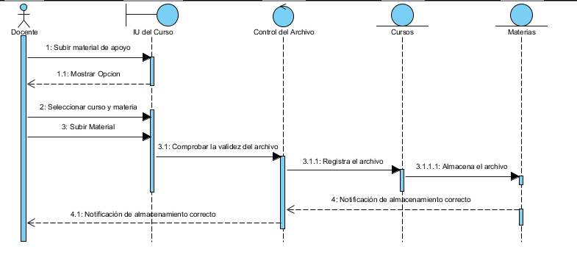***Proveer materiales de estudio***

|  |  |
| --- | --- |
| ***Flujo Normal*** | 1. El docente va pulsar sobre el botón *Subir Material*. 2. El sistema muestra un formulario con las opciones para subir un material al curso correspondiente. 3. El docente selecciona un curso y la materia correspondiente. 4. El docente sube el material. 5. El sistema comprueba la validez del archivo seleccionado y los almacena. 6. El sistema muestra al docente una notificación de que los archivos fueron almacenados correctamente. |
| ***Flujo Alternativo*** | 5A- El sistema comprueba la validez de los archivos seleccionados, y marca en el formulario los errores que este contiene mostrando un mensaje de error y permite al docente corregir dichos errores. |

1. ***Informar Asistencia***

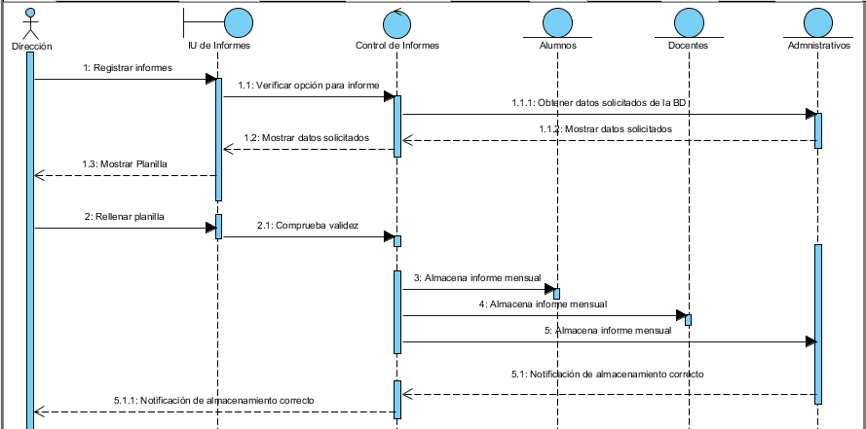

|  |  |
| --- | --- |
| ***Flujo Normal*** | 1. La dirección pulsa sobre el botón *Registrar Informes.* 2. La interfaz de informes verifica dicha opción seleccionada por la dirección. 3. El sistema obtiene los datos solicitados desde la base de datos. 4. El sistema devuelve desde la base de datos lo solicitado por la dirección. 5. La interfaz muestra a la dirección una planilla de nombres (Docentes, alumnos, administrativos). 6. La dirección rellena la planilla con el resumen de asistencia mensual. 7. El sistema comprueba la validez de los datos ingresados y los almacena. 8. El sistema muestra a la dirección una notificación de que los datos fueron almacenados correctamente. |
| ***Flujo Alternativo*** | 7A- El sistema comprueba la validez de los datos ingresados, y marca en el formulario los errores que este contiene mostrando un mensaje de error y permite a la dirección corregir dichos errores. |

***Diseño de Interfaces de Usuario***

* 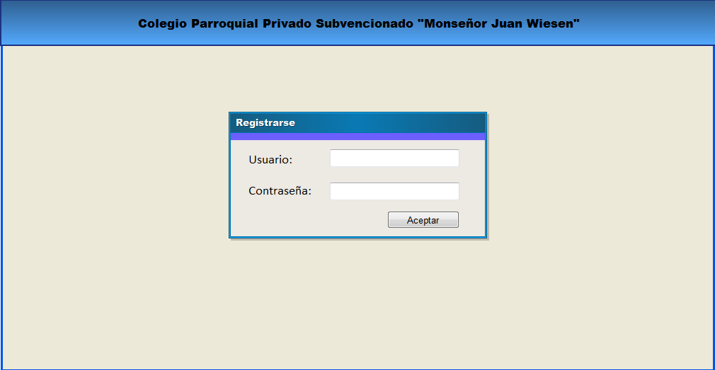**Interfaz de Loguin**

***Descripción:*** Interfaz Principal para loguearse

* 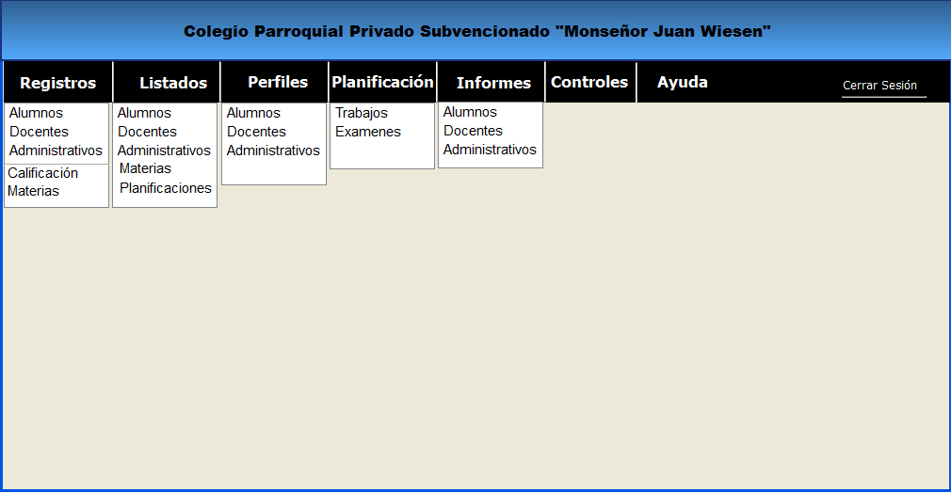**Interfaz Principal**
* 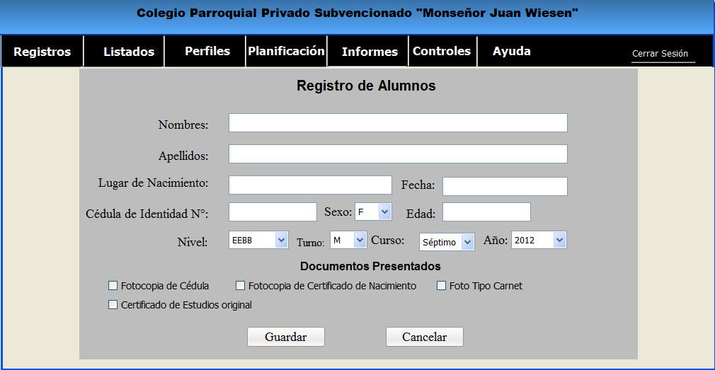**Interfaz de Registro de Alumnos**

***Descripción:*** Interfaz de registro de alumnos donde tiene acceso la secretaría para registrar los datos del alumno inscripto previamente haber rellenado el formulario de inscripción en papel.

* 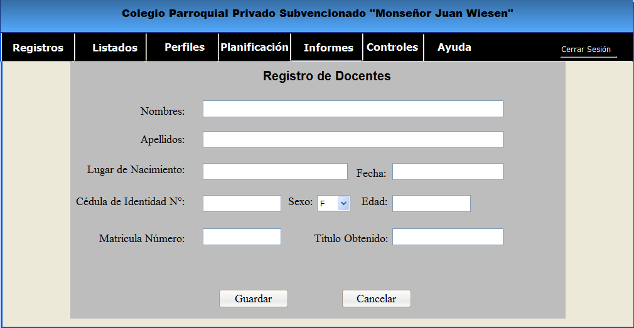**Interfaz de Registro de Docentes**

***Descripción:*** Interfaz de registro de docentes donde tiene acceso la secretaría para registrar los datos del docente contratado por la institución previamente haber rellenado el formulario de datos en papel.

* 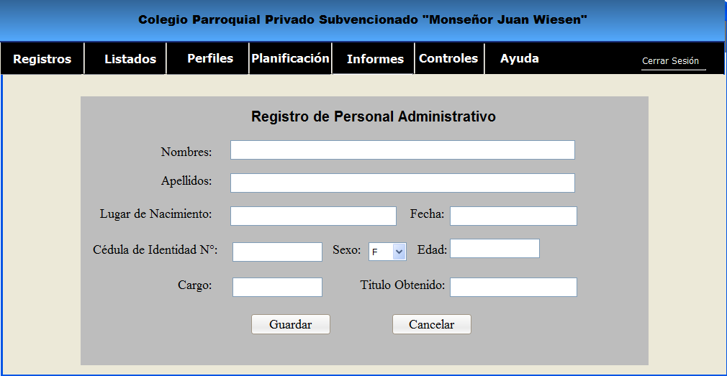**Interfaz de Registro de Personal Administrativo**

***Descripción:*** Interfaz de registro de personal administrativo donde tiene acceso la secretaría para registrar los datos del personal nuevo contratado por la institución previamente haber rellenado el formulario de datos en papel.

* 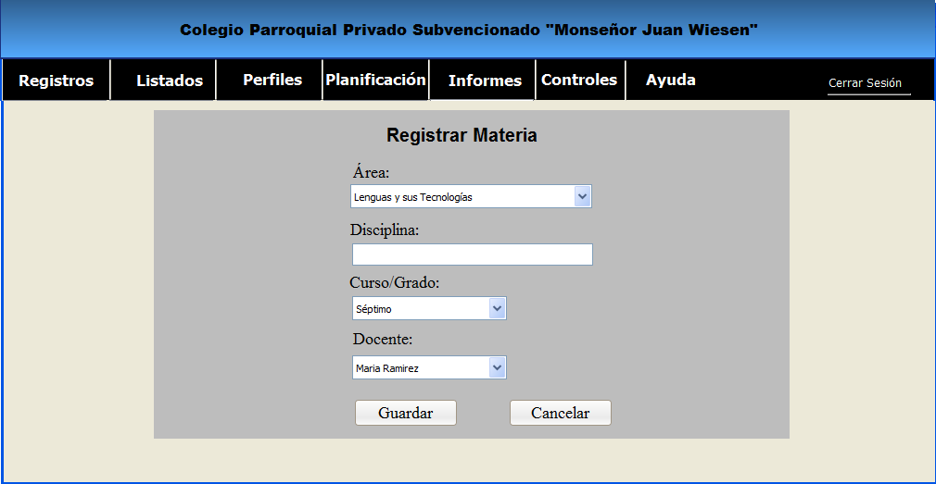**Interfaz de Registro de Materias**

***Descripción:*** Interfaz de registro de materias donde tiene acceso la secretaría para registrar las materias por grado y/o curso y son las respectivas áreas y el docente encargado de la disciplina.

* 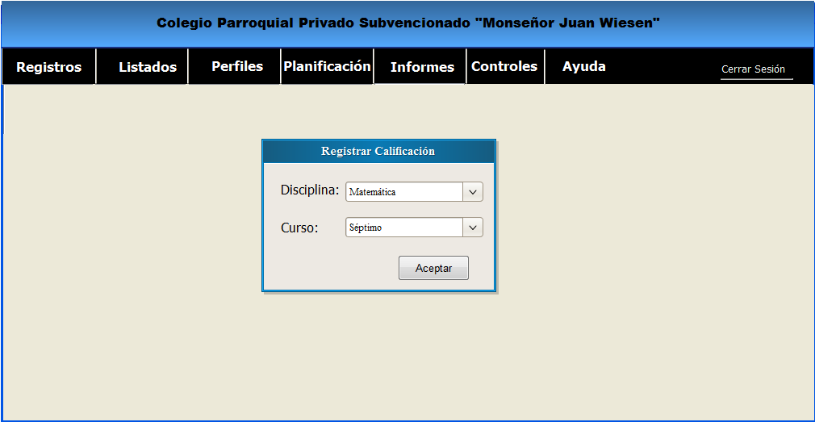**Interfaz de Registro de Puntajes y Calificaciones**

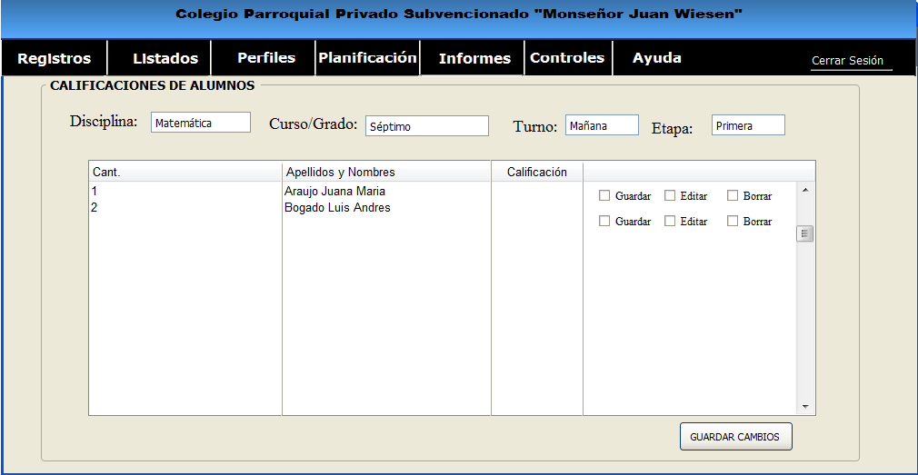***Descripción:*** El docente al registrarse y seleccionar del menú Registros el menú ítem Calificación, deberá seleccionar en la ventana la disciplina y el curso del que desea cargar las calificaciones de los alumnos:

***Descripción:*** El docente obtiene la lista de alumnos del curso y de la materia seleccionada para el registro de las calificaciones obtenidas por éstos.

* 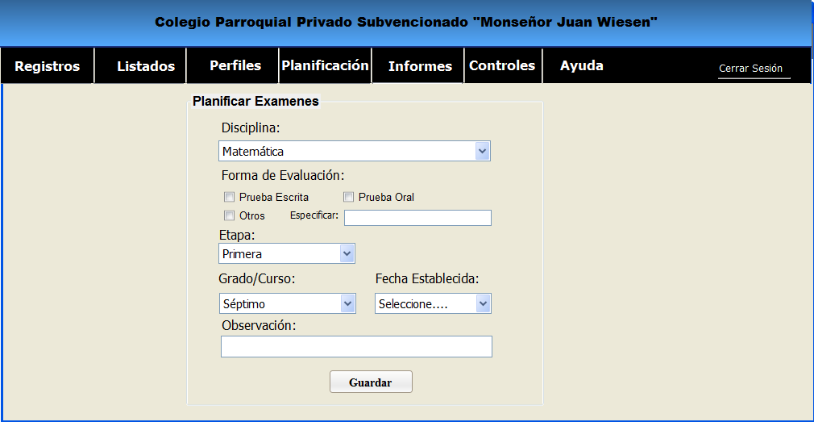**Interfaz de Planificación de Tareas o exámenes.**

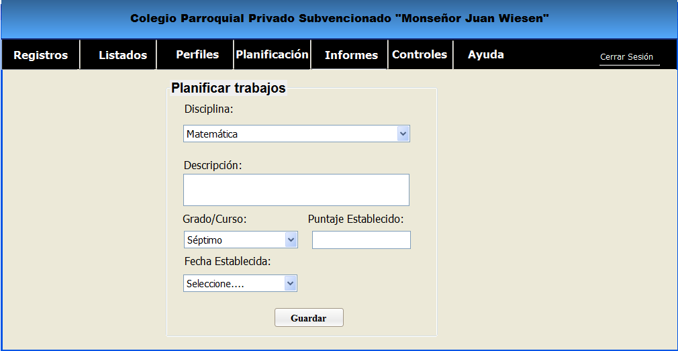

***Descripción:*** El docente planifica las tareas y/o exámenes a llevarse a cabo en cierta disciplina y curso.

* 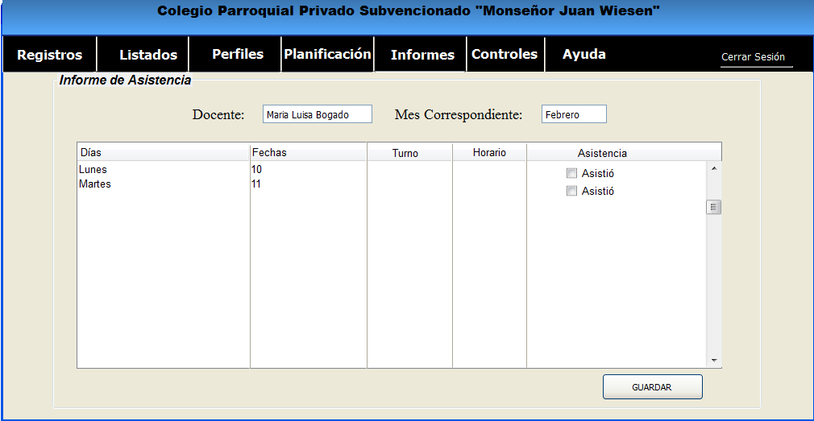**Interfaz de Proveer Materiales**

***Descripción:*** El docente selecciona la disciplina y el curso al que desea proveer un material de estudio utilizado durante el desarrollo de las clases.

* 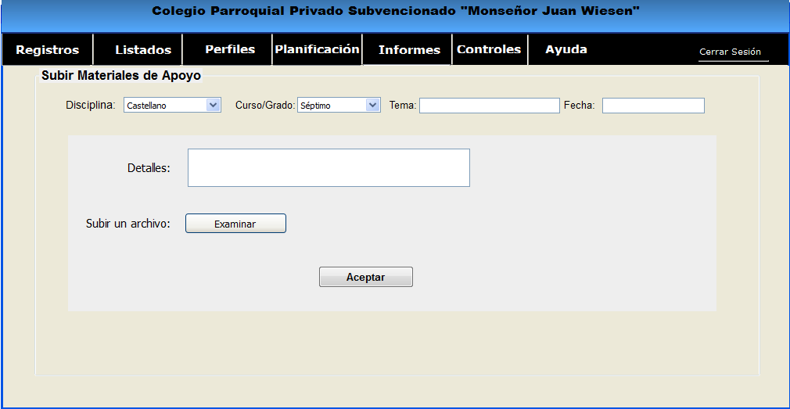**Interfaz de Informes de Asistencia**

***Descripción:*** La dirección accede a la interfaz donde le permite realizar un resumen de la asistencia mensual de docentes, alumnos, administrativos.

* **Interfaz de Listado**

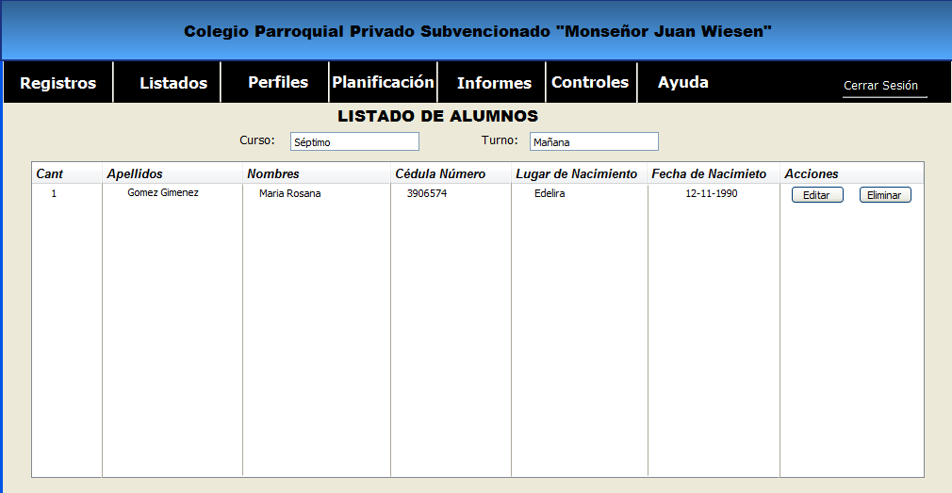

***Diagrama de Máquina de Estado***

1. Registrar Alumnos
2. Registrar Docentes
3. Registrar Administrativos
4. Registrar Materias
5. Planificar tareas y exámenes
6. Registrar puntajes y calificaciones
7. Proveer materiales de estudio
8. Informar Asistencia
9. **DME1 - Registrar Alumnos**

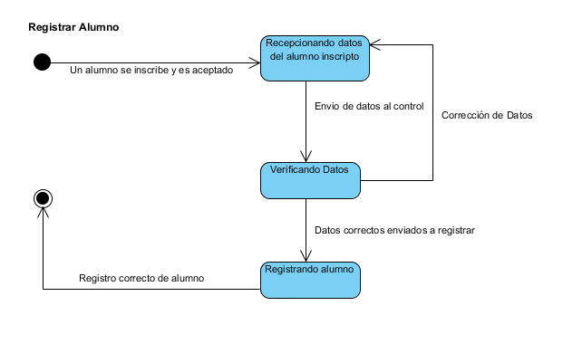

1. **DME2 - Registrar Docentes**

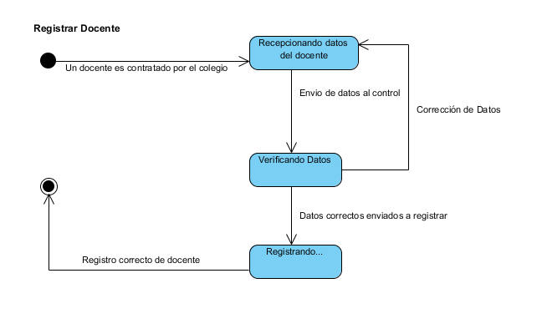

1. **DME2 – Registrar Administrativo**

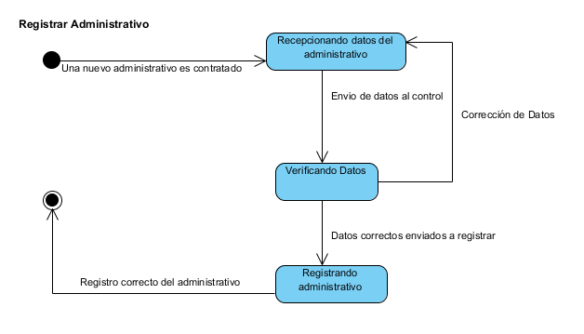

1. **DME3 - Registrar Materias**

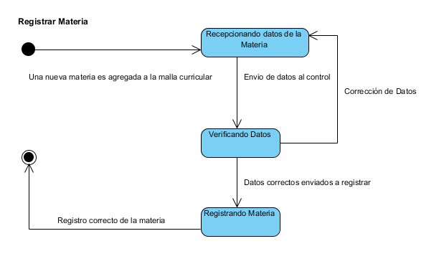

1. **DME4 – Planificar tareas y exámenes**

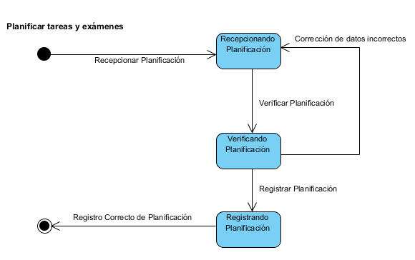

1. **DME5 – Registrar Puntajes y Calificaciones**

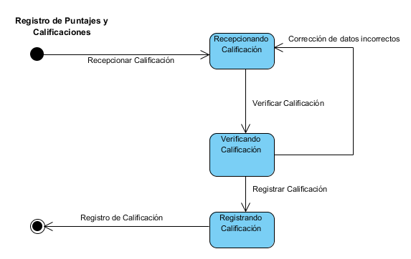

1. **DME7 – Proveer Materiales de Estudio**

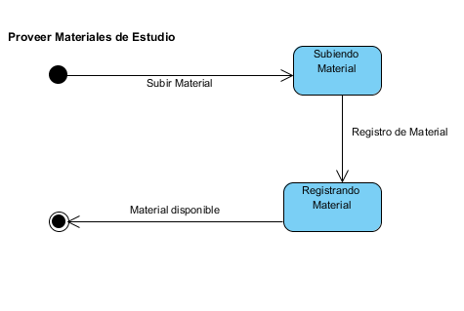

1. **DME8 – Informar Asistencia**

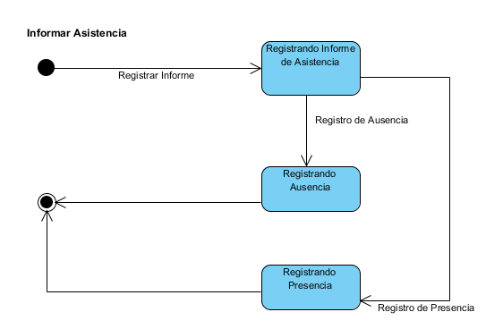

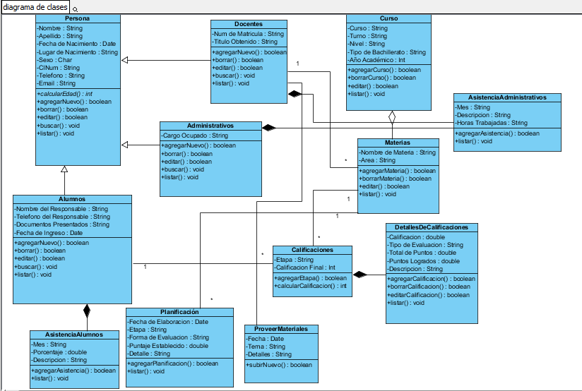***Diagrama de Clase de Diseño***

***Diagrama de Despliegue de Arquitectura***

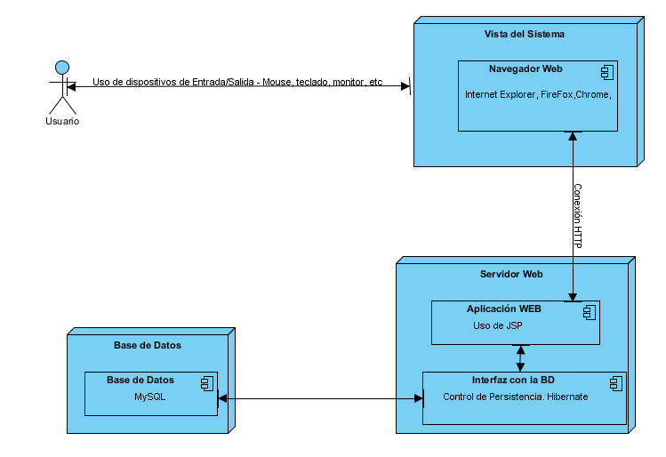

***Diagrama de Componentes***

